Запрет на лов СУДАКА
Лепельская межрайонная инспекция охраны животного и растительного мира напоминает! С целью сохранения популяции судака и создания благоприятных условий для его воспроизводства во всех рыболовных угодьях республики с 15 апреля по 30 мая его добыча запрещена.
В случае добычи (вылова) судака в указанные сроки, он должен с наименьшими повреждениями независимо от его состояния незамедлительно выпускаться в естественную среду обитания (непосредственно в место вылова). 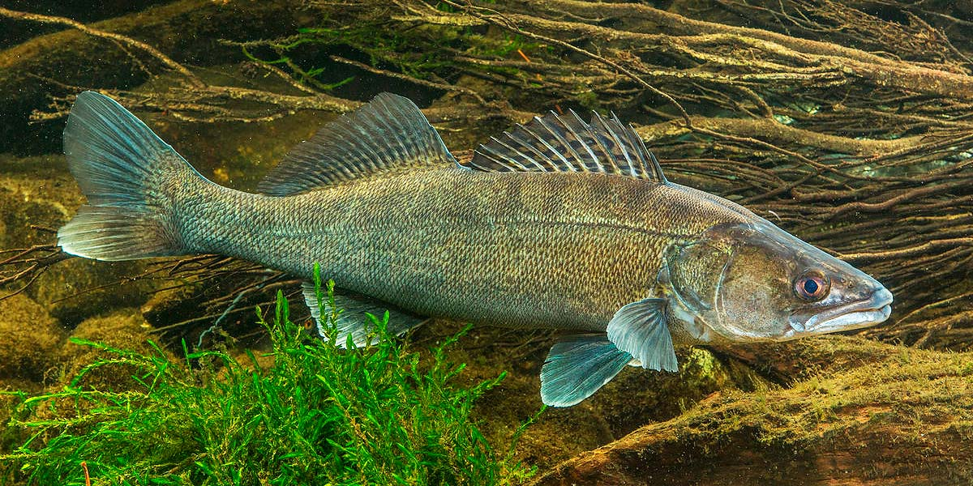
За незаконный лов судака предусмотрена административная ответственность по части 1 статьи 16.25 КоАП Республики Беларусь, а нарушителю грозит штраф в размере от 10 до 30 базовых величин и за каждую особь судака придется ещё заплатить вред, который рассчитывается на основании такс, исчисленных в тройном размере. Таким образом за одного судака вред составит 18 базовых величин (720 рублей). В случае, если сумма вреда составит 100 и более базовых величин, наступает уголовная ответственность.
Кроме того, за нахождение в рыболовных угодьях либо на прилегающей к ним территории на расстоянии до одного километра от береговой линии рыболовных угодий с судаком, лов которого с 15 апреля по 30 мая запрещен, без документов, подтверждающих законность владения рыбой, либо ее перемещение (транспортировка) предусмотрена административная ответственность по части 3 статьи 16.25 КоАП Республики Беларусь, что влечет наложение штрафа в размере от 5 до 30 базовых величин.
Уважаемые рыболовы не забывайте, что соблюдение установленных Правилами любительского рыболовства требований способствует сохранению рыбных запасов, что позволит вам и в будущем приятно проводить время на водоемах и водотоках нашей страны.

